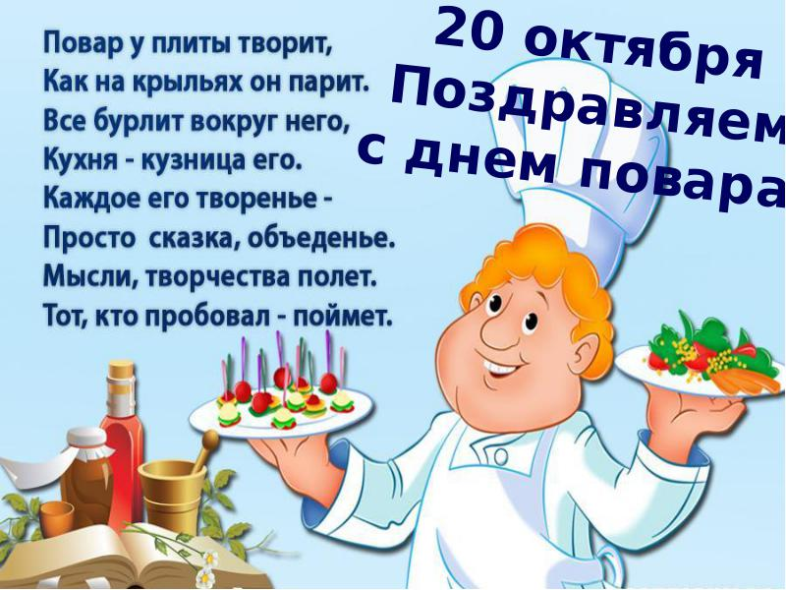

Утверждаю
И.о.заведующего
_________Н.В.Бунькова

План мероприятий, посвященных Международному Дню повара
(разработан в соответствии с распоряжением главы МГО и приказом начальника Отдела образования МГО)

Мероприятие | Дата  и время проведения | Организаторы  (полное наименование организации, логотип)
Круглый стол с приглашением родителей «Обсуждение результатов дегустации детского питания в соответствии с десятидневным меню» | 15.10.2018 в 13.30 | Муниципальное автономное дошкольное образовательное учреждение «Детский сад комбинированного вида № 51 «Родничок» Малышевского городского округа (МАДОУ № 51)
Игровая программа « Мы веселые ребята- мы, ребята поварята» | 17.10.2018 в 11.00 | Муниципальное автономное дошкольное образовательное учреждение «Детский сад комбинированного вида № 51 «Родничок» Малышевского городского округа (МАДОУ № 51)
Викторина среди поваров «Из воды и топора сварят кашу повара» | 17.10.2018 в 11.30 | Муниципальное автономное дошкольное образовательное учреждение «Детский сад комбинированного вида № 51 «Родничок» Малышевского городского округа (МАДОУ № 51)
Создание презентации о работе поваров детского сада | С 15-18 октября | Муниципальное автономное дошкольное образовательное учреждение «Детский сад комбинированного вида № 51 «Родничок» Малышевского городского округа (МАДОУ № 51)
Изготовление картин и рисунков с изображением овощей, фруктов | С 15-18 октября | Муниципальное автономное дошкольное образовательное учреждение «Детский сад комбинированного вида № 51 «Родничок» Малышевского городского округа (МАДОУ № 51)
Чествование работников пищеблока | 17.10.2018 в 12.00 | Муниципальное автономное дошкольное образовательное учреждение «Детский сад комбинированного вида № 51 «Родничок» Малышевского городского округа (МАДОУ № 51)
Направление ходатайства в адрес главы и начальника Отдела образования МГО на награждение работников | 16 .10. 2018 | Муниципальное автономное дошкольное образовательное учреждение «Детский сад комбинированного вида № 51 «Родничок» Малышевского городского округа (МАДОУ № 51)

Составил зам.заведующего по УМР
Пайкова А.Н., тел.89025854151

